Actividad Clase 14

● ¿Qué tipo de ejecución (compilado, interpretado, etc) tiene el lenguaje?

C# es un lenguaje compilado y PHP es un lenguaje interpretado.

● ¿Para qué tipo de desarrollo se utiliza normalmente el lenguaje?

C# Es un lenguaje orientado a objetos, videojuegos a ordenadores, dispositivos móviles con Android o iOS, y las diferentes videoconsolas del mercado.

● ¿Con qué IDE o editor de texto puede utilizar el lenguaje? Nombre de una librería o framework famoso del mismo.

**C#:**

Se puede utilizar en: Visual Studio, Develop, Monodevelop, SharpDevelop.

Librerías famosas: PowerCollections, JUnit, StructureMap, Microsoft Code Contracts, Log4Net, entre otras.

Frameworks: .NET, nServiceBus.

**PHP:**

Se puede utilizar en: Eclipse, Sublime 3, Atom, Visual Studio Code.

Librerías: PHP VCR, Oauth 2.0 Server, Imagine, AWS SDK, Dompdf.

Frameworks:Laravel, Symfony, CodeIgniter,Zend Framework / Laminas Project, Yii (Framework), CakePHP, Slim.

● Investigar y realizar en la sintaxis del lenguaje dado, la siguiente operación matemática:

x= 4

y =5

z = x+ y

mostrar por pantalla z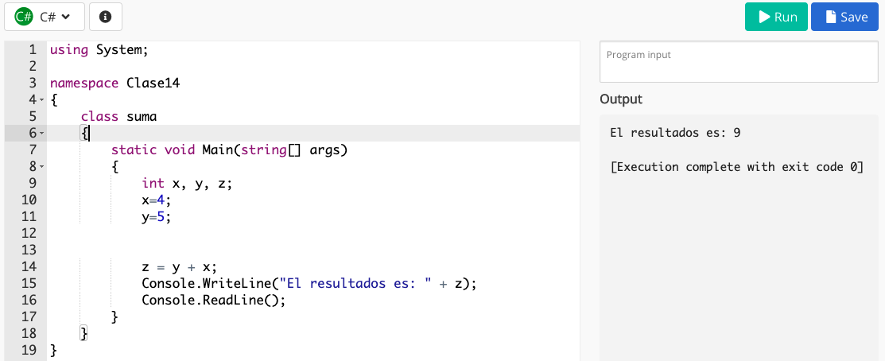

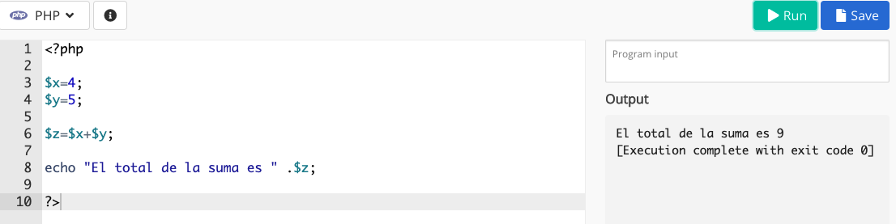

Opcional: Crea un código que te parezca interesante o que quieras

compartir con tus compañeros:

Este programa hace una suma de un intervalo predefinido(1 a 25) con un salto predefinido y muestra todos los valores.

